**MySQL数据库第3天课程每日作业题**

**第1题：**

**题型:**实操题

**难度：**2级

**题干：**

目前共享单车市场火热，请创建一个数据表share_bycle，批量录入共享单车信息，包括品牌，车体标志性颜色，押金，是否是机械锁，是否有行李框，成立时间等。

如，橙色的摩拜单车，押金299，有行李框，电子锁，成立于2016年1月12日；

黄色的ofo，押金99，无行李框，机械锁，成立于2015年6月1日；

蓝色的小蓝单车，押金99，有行李框，电子锁，成立于2016年11月23日；

绿色的酷骑单车，押金298，有行李框，电子锁，2016年11月1日；

黄蓝相间的永安行，押金0，无行李框，电子锁，成立于2016年11月24日。

**第2题：**

**题型:**实操题

**难度：**3级

**题干：**

根据以下商品表信息，请设计SQL语句，查询满足以下条件的空调信息:

品牌为格力或海尔或美的，价格在2500到3500之间。数据表名goods,空调的分类编号为12。

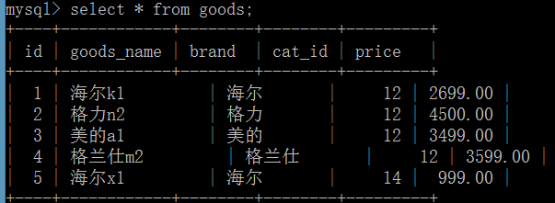

**第3题：**

**题型:**实操题

**难度：**2级

**题干：**

诺基亚复刻机型3310上市后，受到粉丝的热捧，开售瞬间秒光。为了公司后续采购需要，请统计本次预约活动中，用户的平均预约数量及最多预约数量及所有用户的总预约数量。

需要查询的预约数据表如下（jx_reserve_）。

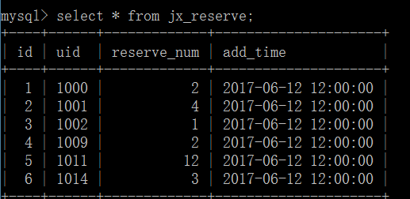

**第4题：**

**题型:实操题**

**难度：**3级

**题干：**

设计SQL语句展示以下信息：

查询京西商城的笔记本信息，要求价格在6100到7699之间，按照价格由高到低排列。每页仅显示4条数据，请返回满足条件的第三页数据。假设笔记本的类型编号为14.

